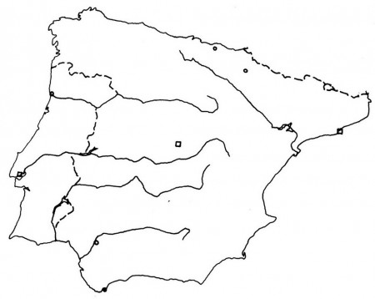
1-Lisabon
2- Madrid
3-Andorra
4-Andalúzska nížina
5-Pyreneje
6-Sierra Nevada
7- Messeta
8-Biskajský záliv
9- Atlantický oceán
10-Stredozemné more
11-Ebro 12- Tajo
13- Duero 14- Barcelona
15- Porto 16- Valencia


1-Lisabon
2- Madrid
3-Andorra
4-Andalúzska nížina
5-Pyreneje
6-Sierra Nevada
7- Messeta
8-Biskajský záliv
9- Atlantický oceán
10-Stredozemné more
11-Ebro 12- Tajo
13- Duero 14- Barcelona
15- Porto 16- Valencia

